# 天津仓问题汇总

## OMS系统的下发失败

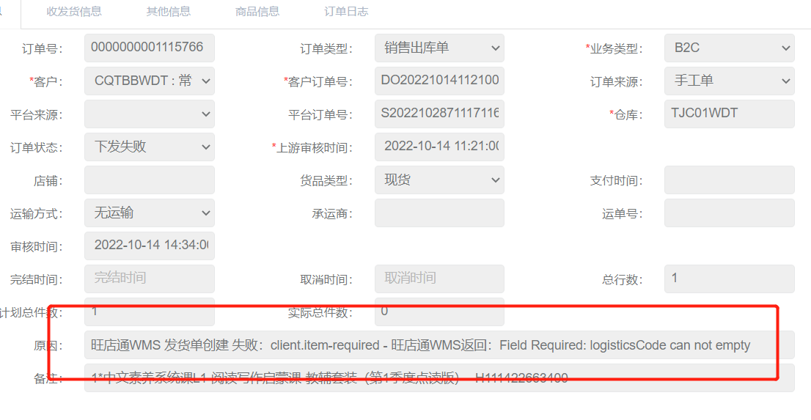

下发成功的情况是有承运商的

没有承运商需要他们自己维护承运商然后重新下发

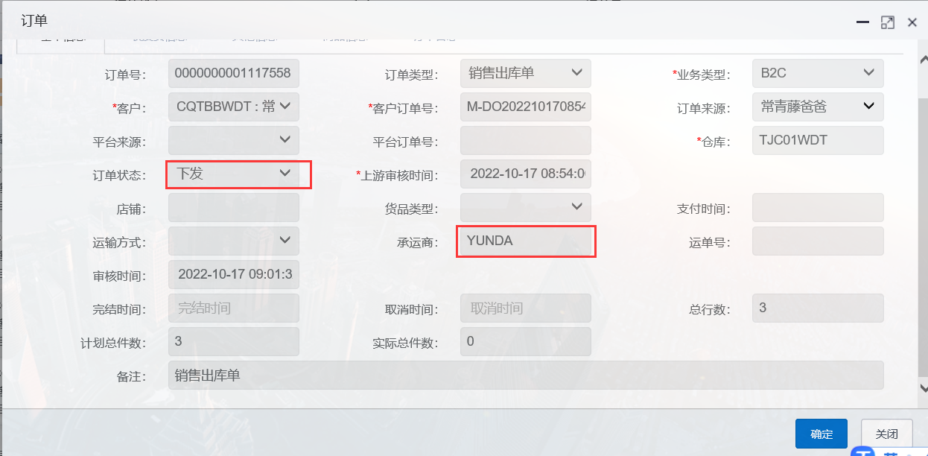

## 调整库存

## OMS 我做了一个PO出库单，已经显示下发了，但是系统合并订单里刷不出来呢

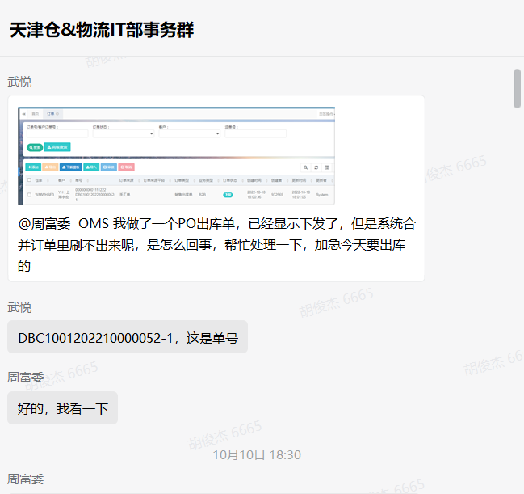

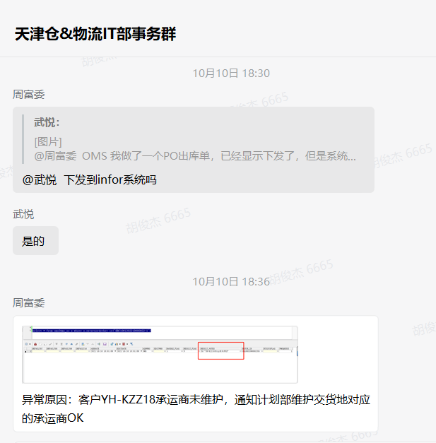

去数据库查一下具体报错原因

select * from oms2wms_so s where s. externorderkey in('DBC1001202210000052-1')

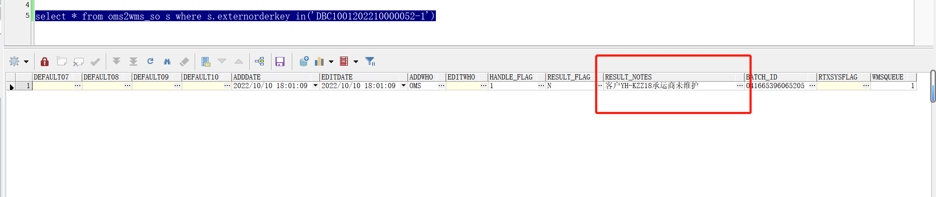

## 停用条码

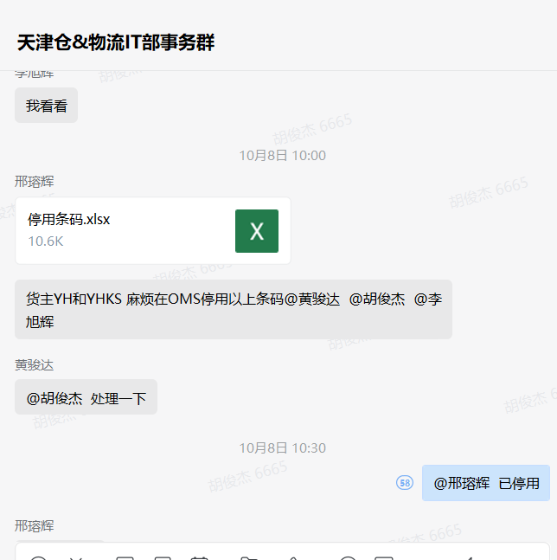

update TB_OMS_ITEM set STATUS='1' where BARCODE in(  
--'0040651715815562041',  
--'01040651715815632041'  
) and CUSTOMERCODE in('YH','YHKS')

## 已分未拣删不了

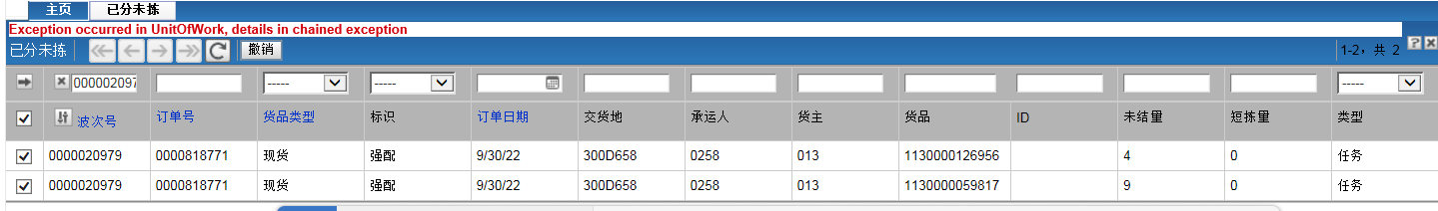

--删除已发放的拣货明细  
select ts.*,ts.rowid from pickdetail ts where ts.orderkey = '0000818771'  
and ts.sku in ('1130000126956', '1130000059817') and ts.status = 1

去数据库吧删不了的数据删除，然后再查一下看删除成功了没

## @姜晨  看下这几家店不扣款一个多小时了（还不了解）

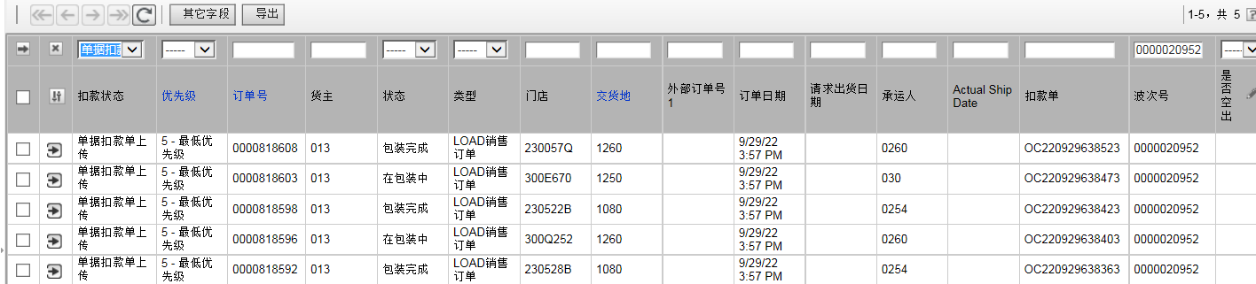

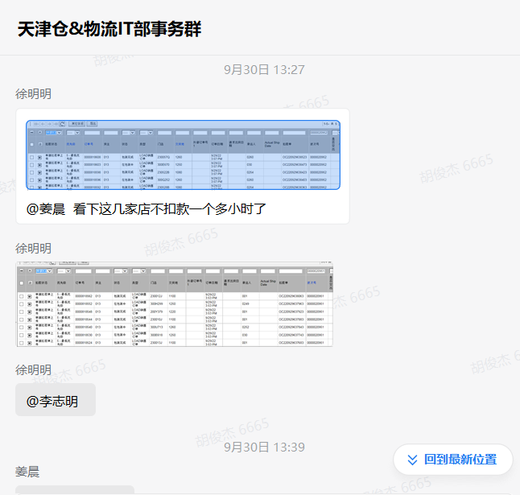

## @李志明  这些库位的我怎么盘点

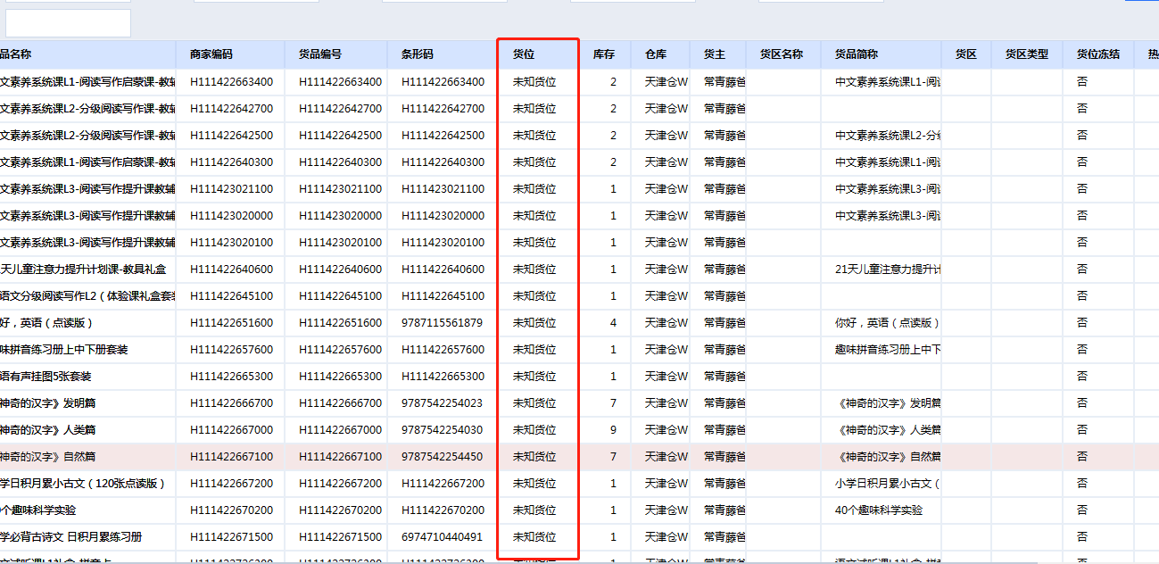

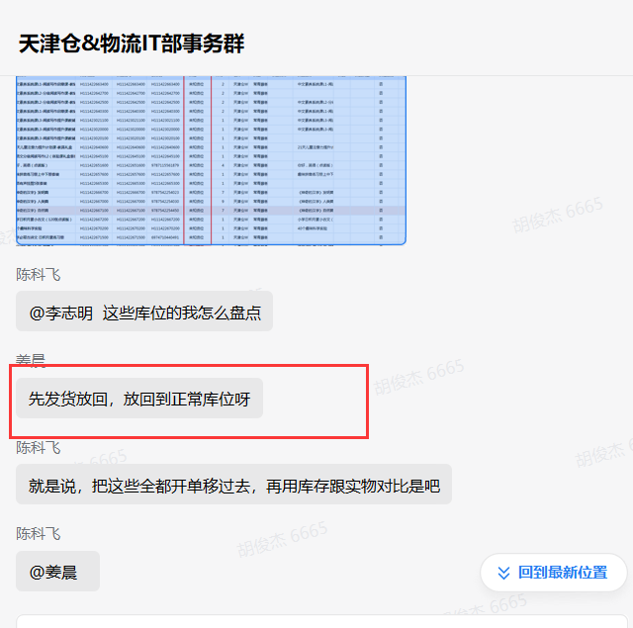

## 870货主的单没有下来

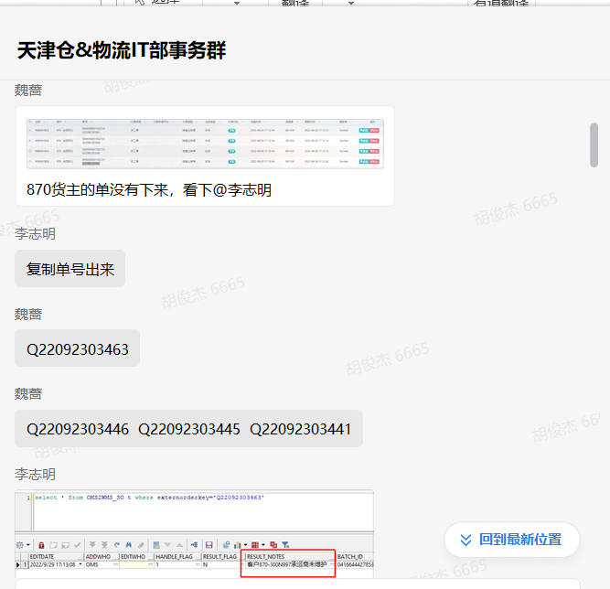

根据单号去查数据库看具体是什么原因

select * from OMS2wMS_so t where externorderkey='Q22092303463'

## 扣款单不通过

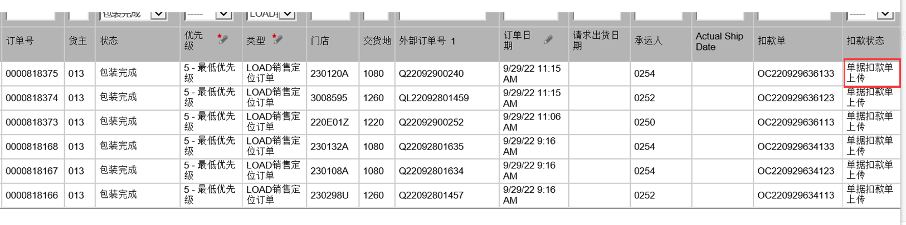扣款状态为单据扣款单上传

--根据状态 and 波次号（状态：10：单据创建，50：单据扣款单上传，55：单据扣款未通过，60：单据扣款通过，05：财务否决处理）  
select udf3 from orders where susr2='50' and ewavekey='0000008501'

--重推扣款状态  
begin  
for abc in(SELECT * FROM wms.wms_outkkdetailbak  
where kkkey in (select udf3 from orders where susr2='50' and ewavekey='0000008501'))loop  
insert into wms.wms_outkkdetail (  
kkkey,  
orderkey,  
type,  
externorderkey,  
adate,  
shopid,  
notes,  
whseid,  
originalqty,  
sku,  
exterlineno,  
udf01,  
udf02,  
udf03,  
udf04,  
udf05,  
shippedqty,  
qtypicked,  
rtxsysflag,  
rtxqueue  
)values  
( abc.kkkey,  
abc.orderkey,  
abc.type,  
abc.externorderkey,  
abc.adate,  
abc.shopid,  
abc.notes,  
abc.whseid,  
abc.originalqty,  
abc.sku,  
abc.exterlineno,  
abc.udf01,  
abc.udf02,  
abc.udf03,  
abc.udf04,  
abc.udf05,  
abc.shippedqty,  
abc.qtypicked,  
abc.rtxsysflag,  
abc.rtxqueue  
);  
DELETE FROM wms.wms_outkkdetailbak WHERE kkkey=abc.kkkey AND serialkey=abc.serialkey;  
end loop;  
end;

--第三步：查询回传时间（ADDDATE字段）  
select * from wms.wms_outstatusbak where externorderkey in(select bk.externorderkey  
from wms.wms_outkkdetailbak bk  
where bk.kkkey in ('OC220420064334'))

## 客户反馈9.21号有推单 但是在oms上查不到（还不了解）

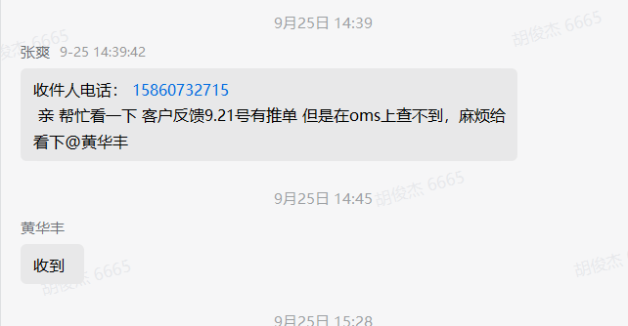

我自己的理解：先去查数据库看能不能查到。如果没有去奇门查看日志

## 劲霸的这个收货单还没有入库扫描，结算时不小心给结算了

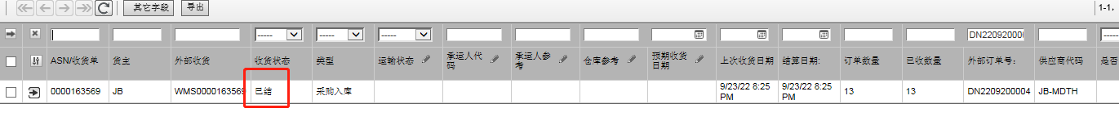

去数据库把状态改回来（改成什么状态）

## 先重推拣货状态再重推发货状态

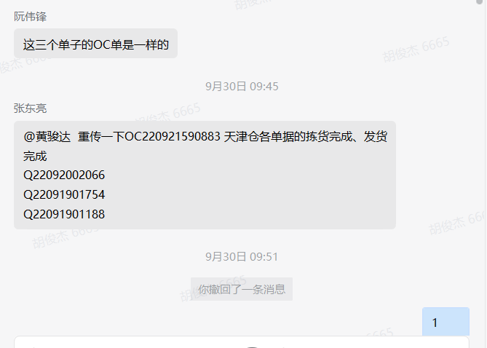

## 25B区RF枪拣货不能回单系统卡死

登录10.20.210.252IP

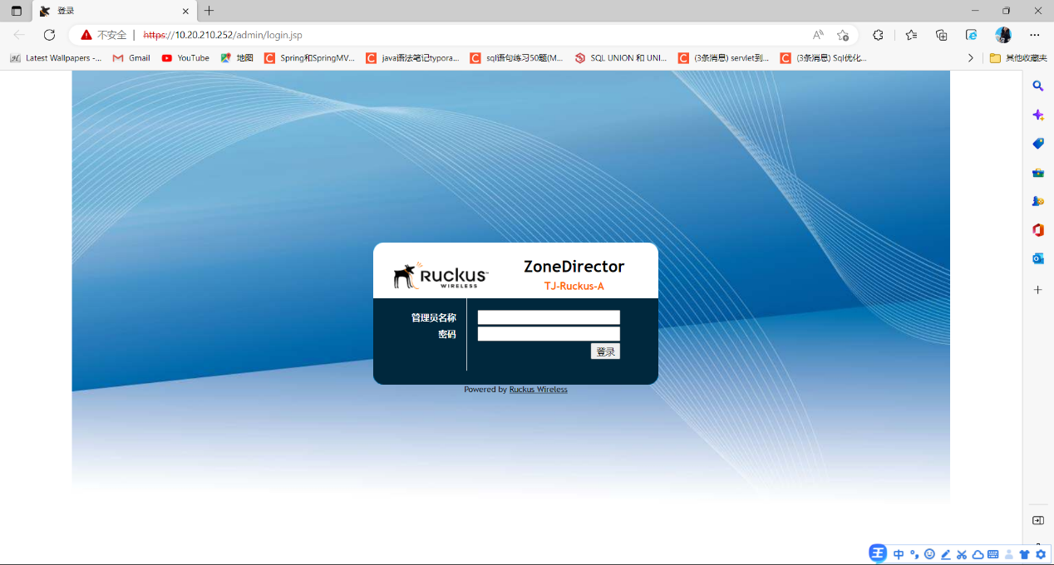

账号、密码都是：admin 进天津仓的ap管理

